「訪客歡迎」小工具
佔滿主畫面的迎賓畫面：有訪客抵達時放大他的名字，其餘時間是公司的歡迎 畫面。它的四種設計、待機畫面的標誌與時鐘，以及決定迎接哪些訪客的設定。
2026-08-19 · https://offision.com/help/zh-hant/signage/visitor-welcome/
會喊出訪客名字的那面螢幕。有人抵達時，它用對方的名字和公司佔滿主畫面；
兩位訪客之間，它是一幅設計好的公司歡迎畫面——標誌、問候語，想要的話再加
一個時鐘——絕不會是「沒有資料」。訪客抵達的插播打斷主畫面
時，放出來的也是這個小工具。

訪客的名字被放上主畫面。
可放在： 主畫面

設定
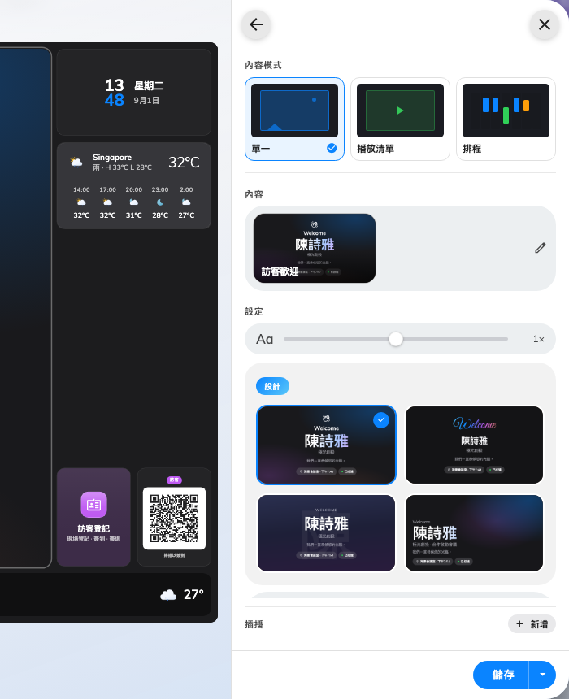
小工具自己那一頁上的四種設計 —— 預設是極光氛圍。
這些都在小工具自己的那一頁上，訊息與訪客則是它下面的子頁。
設定 | 做什麼 | 何時要改
設計 | 外觀：極光氛圍、手寫問候、人物海報或雜誌風格 | 配合大堂——要溫度選手寫，以人像為主選海報，要克制選雜誌風格
歡迎標題 | 大標題，可依各顯示語言分別輸入；留空就用內建的問候語 | 公司有自己的一句哈囉
歡迎訊息 | 標題下面那一行 | 公司的慣用語，或給訪客的指引
多語言歡迎 | 在待機畫面加上一條多國語言的問候帶 | 國際化的大堂
公司標誌 | 待機畫面放什麼：無、系統標誌或自訂上傳 | 這面螢幕要用和主控台不同的品牌時選自訂上傳
標誌圖片 | 上傳的檔案——選了自訂上傳才出現 | —
顯示時鐘 | 待機畫面上顯示時間與日期 | 想讓畫面純粹只有品牌就關掉
顯示對象 | 已簽到訪客或即將到訪的訪客——迎接誰 | 櫃檯後方的螢幕顯示已抵達的人；門口的螢幕顯示預計要來的人
到訪前顯示分鐘數 / 到訪後顯示分鐘數 | 選即將到訪的訪客時：預約時間前後多少分鐘內顯示這位訪客 | 訪客習慣早到，或習慣遲到
簽到後繼續顯示秒數 | 選已簽到訪客時：簽到之後問候畫面停留多久 | 走過螢幕的那段路愈長就設愈久
迎接對象 | 只有作為插播運作時出現：所有訪客——這面螢幕所屬大樓裡的每一次簽到——或僅此看板，只有掃了這面螢幕自己 QR 碼的訪客 | 同一個大堂有好幾面螢幕，各自只迎接自己的訪客
每位訪客顯示秒數 | 同時有好幾位符合時，每位訪客佔住主畫面多久 | 訪客成群抵達的繁忙接待處
位置 | 算誰的訪客：跟隨裝置位置、全部大樓或自訂… | 讓它跟著裝置——見下方說明
限定訪客類型 | 開啟後多出訪問目的選擇器：只迎接那些目的的到訪 | 不想用迎接客戶的方式迎接施工廠商

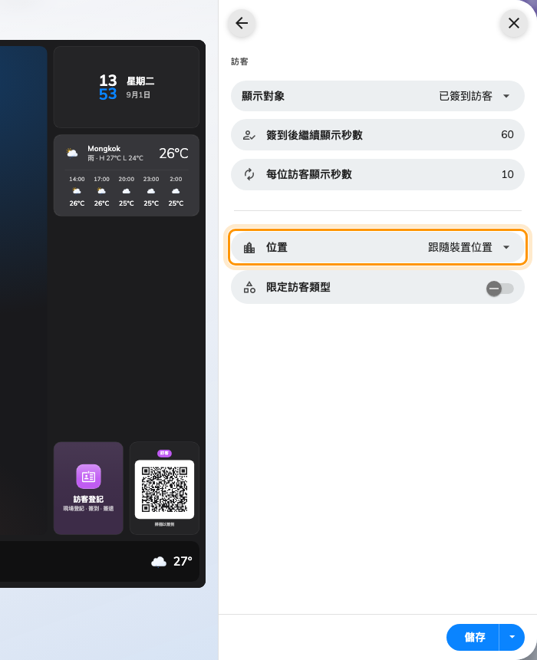
訪客頁：迎接誰，以及算誰的訪客。
新抵達的訪客永遠插隊——輪播是給已經在畫面上的訪客的，不會耽誤迎接。

這個小工具不決定的事
- 誰算是訪客。 邀請、簽到與整個訪客流程是訪客
模組的事——螢幕迎接的是那裡記錄下來的人。
- 它何時打斷主畫面。 放在主畫面上它就只是播放；蓋過其他內容出現的，
是訪客抵達的插播。
- 螢幕以為自己在哪裡。 跟隨裝置位置讀的是設備的位置——整套大堂
設定（位置在內）在
設定迎接訪客的大堂螢幕。

